**Исх.№ 94**

**от «09» сентября 2020г.**

***Коммерческое предложение от производителя***

***В г.Алматы запустили завод по производству труб из нержавеющей стали***

Группа Компаний «VARTECH» предлагает ТРУБЫ из нержавеющей стали различного диаметра КРУГЛЫЕ ЭЛЕКТРОСВАРНЫЕ КОНСТРУКЦИОННЫЕ ОБЩЕГО НАЗНАЧЕНИЯ.

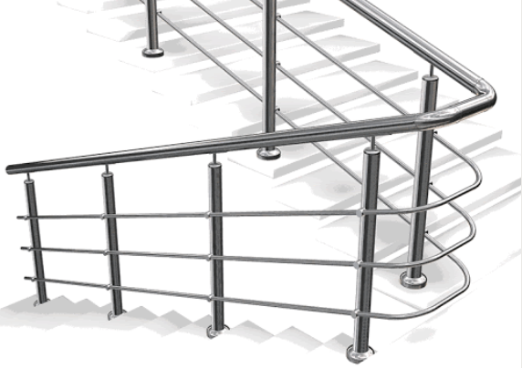Размерный ряд: 16,0×0.5 – 114.3×3,0

Материал: нержавеющая сталь марок AISI 201,304, 316

Стандарты: EN 10296-2, EN 10217-7

Способ сварки: HF/TIG

Поверхность: матовая, зеркальная, шлифованная.

Сфера применения: изготовление сварных конструкций в машиностроении, строительстве, оснащение предприятий общественного питания, изготовление предметов бытового использования, декоративных целях.

|  |  |  |
| --- | --- | --- |
| **Наименование товара по заказу** |  | **Цена в тенге с учетом НДС 12%** |
| **1метр** |
| Труба круглая 16,0х0,9 зеркало AISI 201, L= 6м (меняется по заказу клиента) |  | **315,00** |
| Труба круглая 38,1х0,9 зеркало AISI 201, L= 6м (меняется по заказу клиента) | **775,00** |
| Труба круглая 50,8х0,9 зеркало AISI 201, L= 6м (меняется по заказу клиента) | **995,00** |
| Труба круглая 50,8х0,9 зеркало AISI 304, L= 6м (меняется по заказу клиента) | **1 585,00** |
| Труба круглая 50,8х1,2 зеркало AISI 304, L= 6м (меняется по заказу клиента) | **1 995,00** |

Цены не окончательные, подлежат обсуждению и зависят от объемов заказанной продукции

***Директор TOO «VarTechAuto» Хайбулин Р.М***